产品介绍
VL1000-ZL200融合主机是将数据，语音和视 频集成在一个产品中用于中小型企业的理想解决方案。先进的设计提供无与伦比的性能，灵活性，可靠性，可用性 和保持最高的性价比。 综合网关的关键思想是根据不同需求选择硬件搭 配并通过高速以太网总线连接。总线信号和功率轨迹组合到机箱的背板。通过以太网将不同的适配器通过统一的连接器连接到背板。

产品特点

可靠性
• 无缘背板
• 支持热插拔
• 可插拔风扇模块
• 避免单点故障
• 星型拓扑总线
• 智能模块
• 紧凑型PCI
可用性
• 多种软件选择：Asterisk, Elastix, Freepbx, 3CX 等
灵活性
• 对称模块设计盖小尺寸台式机架可安装2U以及更多
• FXS/FXO 模拟用户/模拟中继板
• GSM 无线语音短信板（支持GSM或4G全网通）
• T1/E1 数字中继板
• 主板 X86架构业务服务板（I5和J1900等配置）
• 4W/2W 无线集群板（接入车载台或对讲机）
• 2V 音频板（接调音台或音频矩阵等）
• VC 视频解码板

机箱插槽说明

VL1000-ZL200采用2U标准机箱，宽434mm、深330mm、高88mm。机箱可安装在符合IEC（International Electrotechnical Commission）标准的19英寸机柜中，其外观如图2所示.
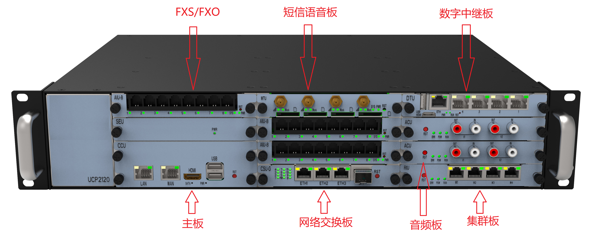
图2：2U机箱示意图

插槽位于机箱的正面。VL1000-ZL200提供2个主控板插槽、9个业务板插槽。
•槽位2-11为业务板槽位，用于安装各种业务板，支持混插。
•槽位1为主控板槽位，用于安装CCU系列主控板。
•CCU-N-GML主控板想要拓展硬盘板，可将硬盘板插到槽位3，例如主控板在槽位1，硬盘板可放置槽位3。
•CCU-N-BAYL、CCU-I-KABYLR主控板想要拓展硬盘板，可将硬盘板插到槽位3-4。例如主控板在槽位1，硬盘板可放置槽位3、4。

• 2U融合主机 插槽方向 （200W额定功率）
4 | 7 | 11
3 | 6 | 10
2 | 5 | 9
1 | 网络交换板 | 8

